

**Universidad Nacional Autónoma de Honduras**

**Facultad de Ingeniería**

**Centro Universitario Regional del Centro**

**CURC**

**Base de Datos II / Lenguajes de Programación**

**IS-601 / IS-513**

**Presentado a:**

Ing. Elmer Padilla

**Integrantes:**

Joaquin David Buezo Rosa - 20211920098

Angel Oved Martínez Galindo - 20211930086

**Sección:**

1000 / 1100

**Comayagua, Comayagua**

**01 de mayo de 2024**

INDICE

**Introducción:** 3

**Objetivo General** 4

**Objetivos Específicos** 4

**DOCUMENTACIÓN DEL PROYECTO (TIENDA DE VIDEOJUEGOS)** 5

**Conclusiones** 18

# **Introducción:**

En la era digital actual, las aplicaciones y plataformas en línea juegan un papel fundamental en nuestras vidas cotidianas. Desde la comunicación hasta el entretenimiento y las compras, las tecnologías modernas nos brindan acceso a una amplia gama de servicios y productos. En este contexto, surge la necesidad de desarrollar aplicaciones y plataformas que sean ágiles, eficientes y seguras, capaces de adaptarse a las demandas cambiantes del mercado y las preferencias del usuario.

En este proyecto, hemos desarrollado una aplicación de tienda de videojuegos utilizando tecnologías de vanguardia: Firebase como base de datos y Flutter como lenguaje de programación. Esta combinación nos permite crear una experiencia de usuario fluida y atractiva, con funcionalidades avanzadas y una gestión eficiente de los datos.

Firebase, una plataforma de desarrollo de aplicaciones móviles y web desarrollada por Google, proporciona una amplia gama de servicios en la nube, incluida una base de datos en tiempo real, autenticación de usuarios, almacenamiento de archivos, análisis y más. Utilizamos Firebase como nuestra base de datos para almacenar información sobre los videojuegos disponibles en nuestra tienda, así como los perfiles de usuarios y otros datos relevantes.

Flutter, un framework de desarrollo de aplicaciones móviles de código abierto creado por Google, nos permite construir interfaces de usuario hermosas y altamente personalizables que se ejecutan de manera nativa en dispositivos iOS y Android. Con Flutter, creamos una interfaz de usuario intuitiva y receptiva para nuestra tienda de videojuegos, que brinda a los usuarios una experiencia de compra sin problemas y atractiva.

En este proyecto, exploraremos cómo estas tecnologías modernas se combinan para crear una experiencia de compra de videojuegos innovadora y satisfactoria. Desde la navegación del usuario hasta la gestión de inventario y la seguridad de los datos, nuestro objetivo es proporcionar una visión integral de cómo se puede utilizar Firebase y Flutter para desarrollar aplicaciones de alta calidad que satisfagan las necesidades y expectativas del mercado actual.

# **Objetivo General**

* Desarrollar una aplicación de tienda de videojuegos utilizando Firebase como base de datos y Flutter como lenguaje de programación, que proporcione una experiencia de compra intuitiva y satisfactoria para los usuarios.

## **Objetivos Específicos**

* Implementar una interfaz de usuario atractiva y funcional utilizando Flutter, que permita a los usuarios navegar fácilmente por la tienda, ver detalles de los videojuegos y realizar compras de manera intuitiva.

* Utilizar Firebase para gestionar la base de datos de la aplicación, incluyendo la información de los videojuegos disponibles, perfiles de usuarios, historial de compras y otros datos relevantes, garantizando la integridad y seguridad de los datos.

* Integrar funciones de autenticación de Firebase para permitir que los usuarios creen y gestionen sus cuentas, lo que le brindará acceso personalizado a la tienda, seguimiento de pedidos y opciones de pago seguras.

* Implementar un sistema de gestión de inventario en la base de datos de Firebase, que permita a los administradores de la tienda agregar, editar y eliminar productos de forma dinámica, manteniendo actualizado el catálogo de videojuegos.

* Desarrollar funciones de búsqueda y filtrado en la aplicación para que los usuarios puedan encontrar rápidamente los videojuegos que desean, mediante criterios como género, plataforma, precio, etc.

* Integrar servicios de análisis de Firebase para monitorear el rendimiento de la aplicación, obtener información sobre el comportamiento de los usuarios y realizar ajustes para mejorar la experiencia de usuario y aumentar las ventas.

# **DOCUMENTACIÓN DEL PROYECTO (TIENDA DE VIDEOJUEGOS)**

**Inicio de documentación:** 12/04/2024, 19:21.

Para dar comienzo a este proyecto se nos planteó investigar sobre que base de datos y que nuevo lenguaje utilizar, después de una pronta búsqueda se decidió usar Firebase y Flutter.

Ya elegidos empezamos a pensar en que aspecto queremos trabajar nuestra app, para llegar a la conclusión de elaborar una Tienda de Videojuegos.

**Primer Avance**

Día y hora: viernes 12 de abril del 2024, 19:24hrs.

Para iniciar con esta travesía recurrimos a explorar en YouTube intentando encontrar alguna referencia que nos ayudara en el proyecto, con la suerte de nuestro lado logramos dar con un video que contaba con lo que necesitábamos.

Tomando como guía este video (<https://youtu.be/h3-9LJDOlIA?si=aGs6_k0beg1EqUiS>) nos pusimos en marcha para trabajar en esta propuesta, comenzamos creando una pantalla de inicio en la cual se contemplarían los juegos disponibles, ofertas, entre otros aspectos.

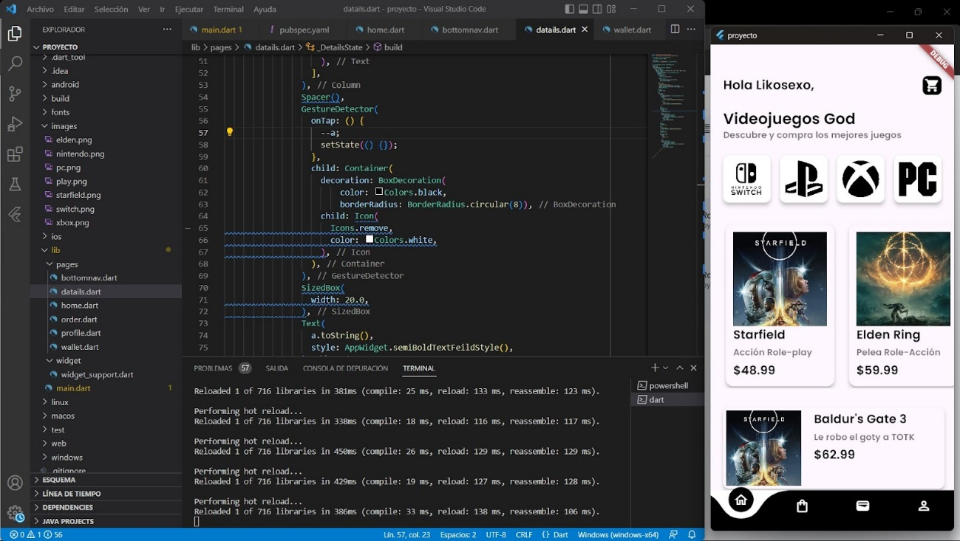

**Segundo Avance**

Día y hora: viernes 12 de abril del 2024, 20:11hrs.

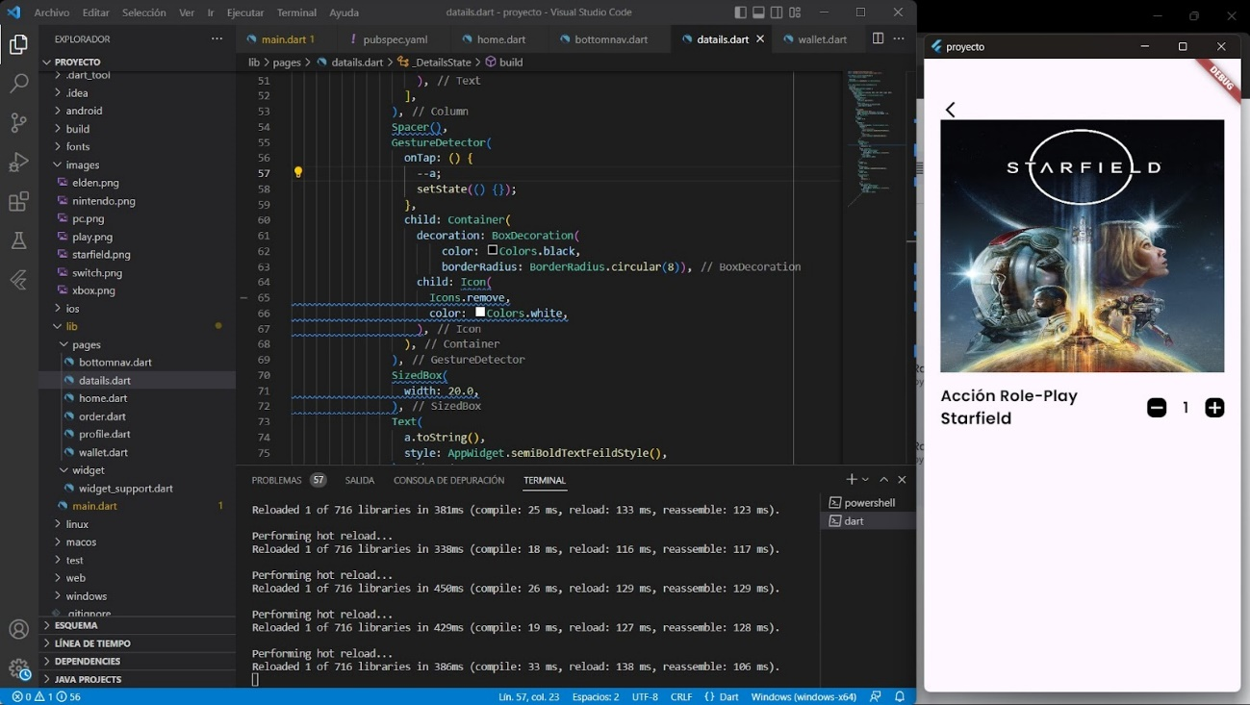En esta ocasión a la hora de presionar algún juego de la pantalla de inicio nos dirigía a otra página que contenía la información del mismo, incluyendo la opción de añadir para compra.

**Tercer Avance**

Día y hora: viernes 12 de abril del 2024, 21:36 – 22:59hrs.

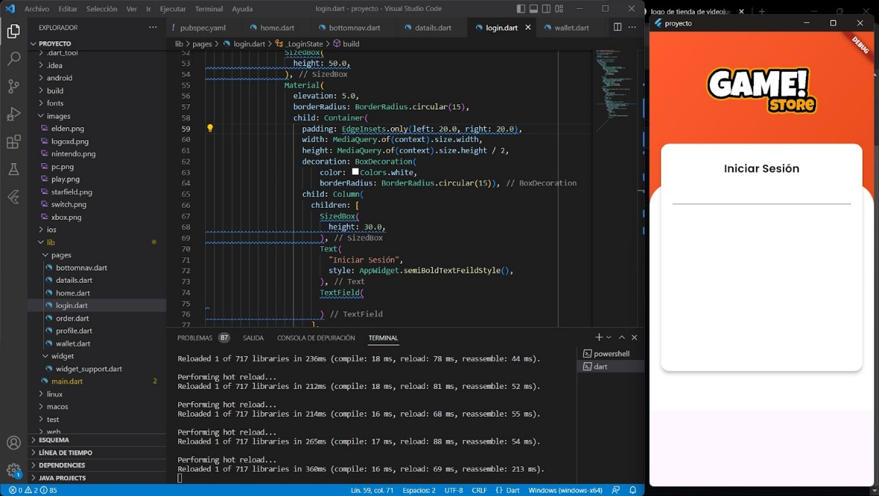Creación de un login para ingresar a nuestra tienda, en esta etapa se trabajó en la parte grafica de un inicio de sesión añadiendo el logo respectivo de la tienda con los apartados de correo, contraseña, botón para ingresar, también funciones como olvidaste tu contraseña y el registro.

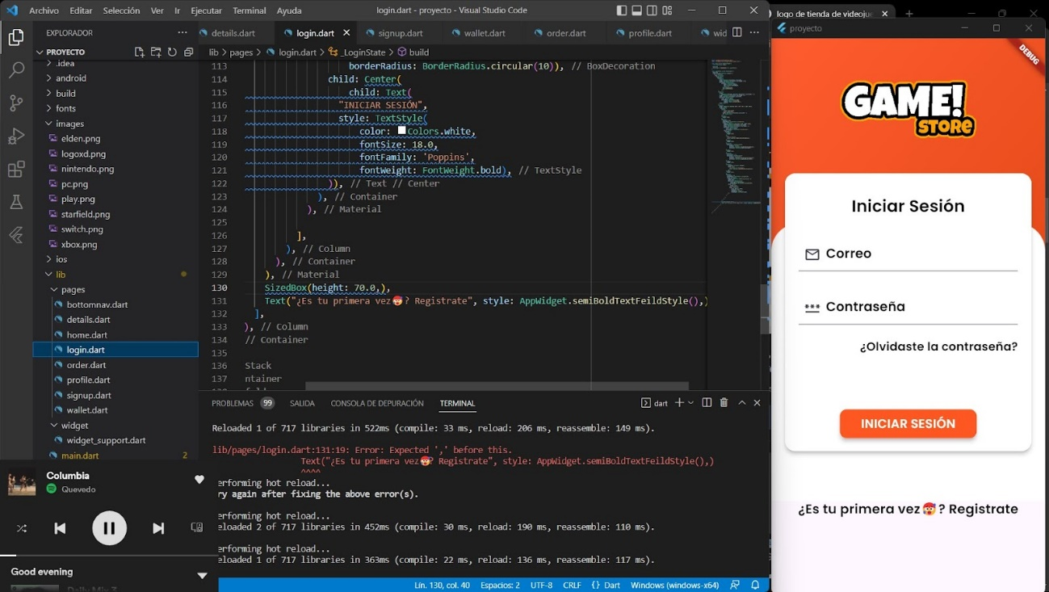Login terminado (parte estética).

**Cuarto Avance**

Día y hora: viernes/sábado 12/13 de abril del 2024, 23:13 – 00:42hrs.

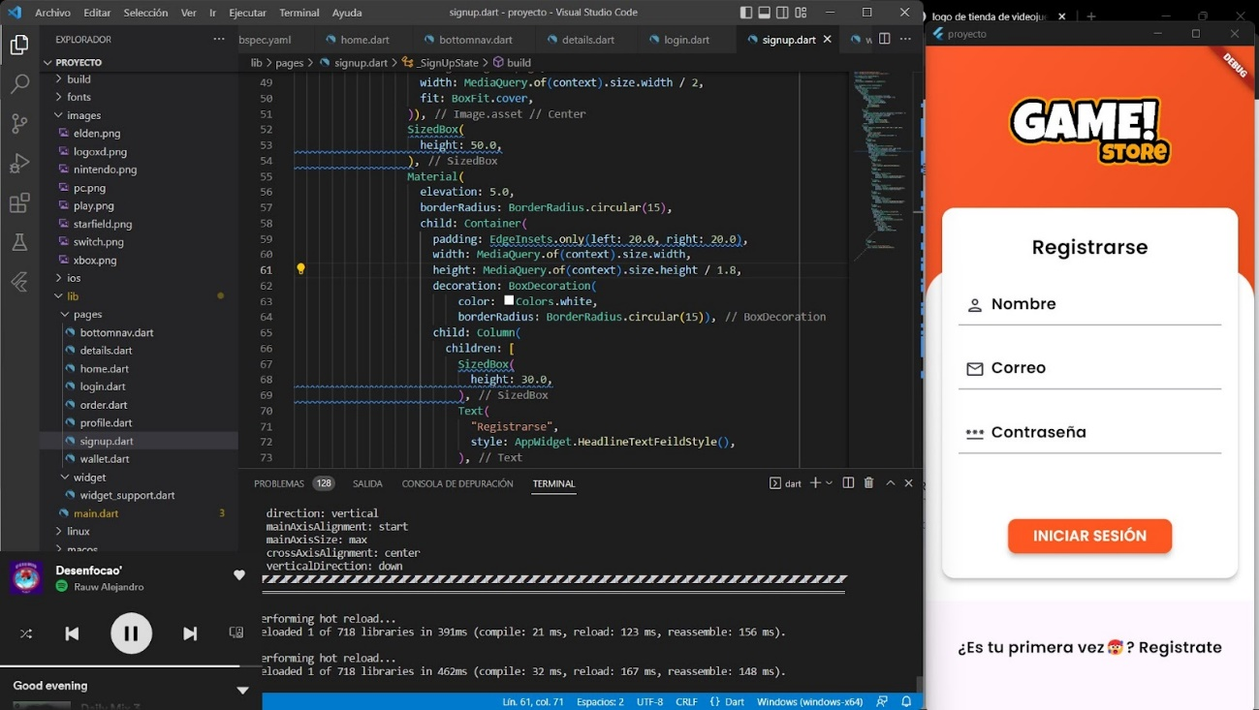Aquí se trabajó en un registro para los nuevos usuarios que visiten nuestra tienda, al igual que en el avance anterior solo se realizó la parte gráfica incluyendo en ella los datos que requiere el registro, el botón para guardar los datos y una función que dice: Si ya tienes cuenta, inicia sesión, la cual nos lleva a la página de login.

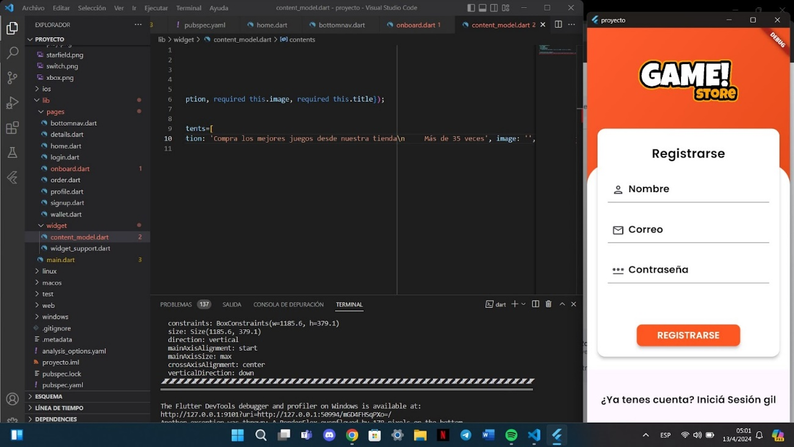Registro finalizado.

**Quinto Avance**

Día y hora: sábado 13 de abril del 2024, 19:17hrs.

En este día se realizó una “guía de inicio” la que contaba con tres páginas de información que nos explicaban el uso y los servicios de la app.

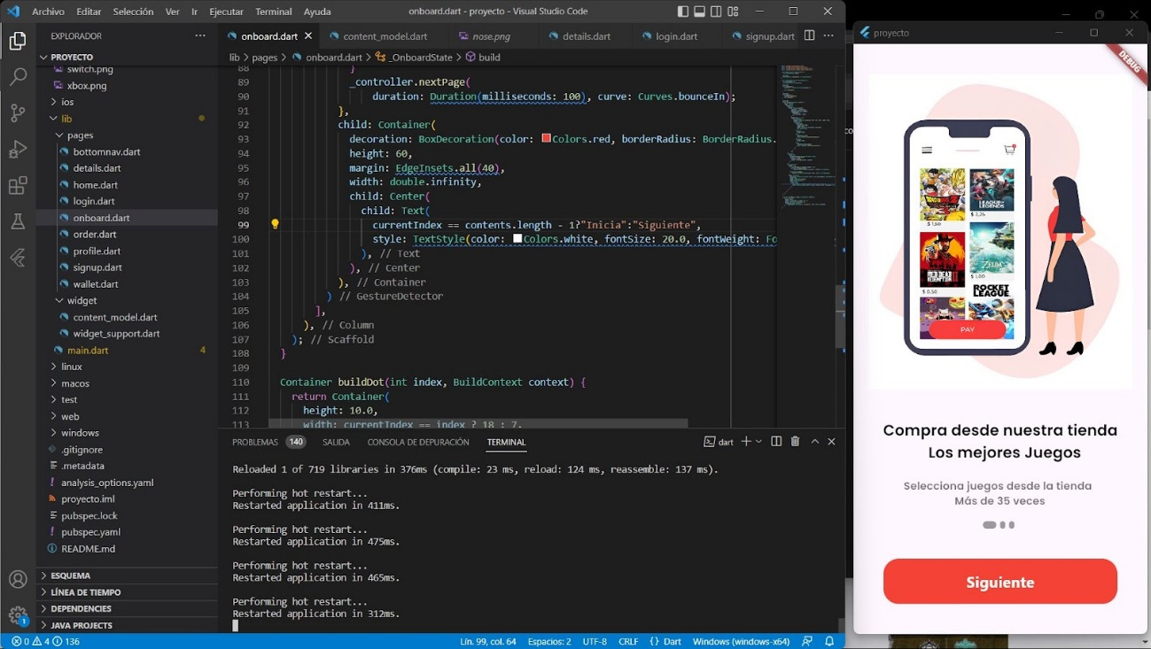Esta imagen nos muestra como se verá la pantalla de inicio.

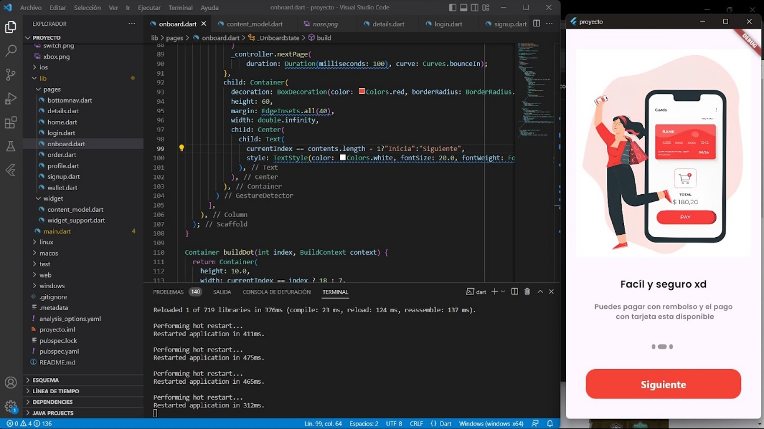En esta imagen nos muestra la forma de pago.

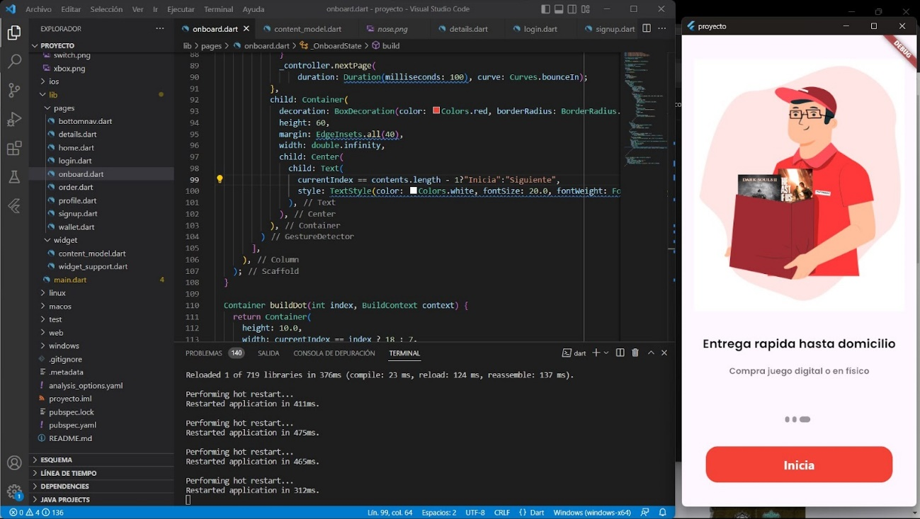Y por último en esta imagen nos muestra que podemos pedir a domicilio.

**Primer Inconveniente**

Día y hora: lunes/jueves 15/25 de abril del 2024.

Este problema atrasó por dos semanas no solo debido al mismo, sino que también hubo que concentrarse en otros proyectos porque su fecha de entrega era más reciente.

El contratiempo que se tuvo fue con respecto a la conexión con la base de datos, al seguir la guía del video principal del cual estaba sirviendo de guía no funcionó la conexión como lo explicaba ahí (minutos 1:58 – 2:20), por lo tanto, se busco en otros videos para poder establecer la vinculación (<https://www.youtube.com/watch?v=ZgiW_IUeFII>), pero igual seguía error tras error.

**Solución al Primer Inconveniente**

Día y hora: viernes 26 de abril del 2024, 13:18hrs.

Para resolver este problema se utilizó la siguiente solución:

* flutter clean
* close your antivirus
* restart your pc

Ese fue el comentario que dejo un señor en un blog, se siguio esos pasos y no sirvió igualmente jaja, la solución fue empezar a emular en Web

**Segundo Inconveniente**

Día y hora: viernes 26 de abril del 2024, 17:36hrs.

Este segundo problema es causado en el apartado del login ya que a la hora de ingresar con un correo y contraseña antes registrados no nos dirigía a la página de inicio como debería hacerlo.

**Solución al Segundo Inconveniente**

Día y hora: viernes 26 de abril del 2024, 18:23hrs.

Para realizar esa corrección recurrimos a la comparación de códigos, el nuestro y el que usamos de guía que es el que se nos presentaba en el video principal del cual tomamos referencia y también nos ayudamos de la IA Chatgpt, al final encontramos el error que se encontraba en el video, ya que omitía la parte de conexión con el botón y la página de inicio y así resolvimos ese problema.

**Sexto Avance**

Día y hora: viernes 26 de abril del 2024, 19:40hrs.

Después de algunos inconvenientes continuamos avanzando con el proyecto, en esta etapa trabajamos la parte de recuperación de contraseña, aunque lo que en realidad hace es crear una nueva, aquí van implementados datos de información, apartado de correo y el botón para recuperar.

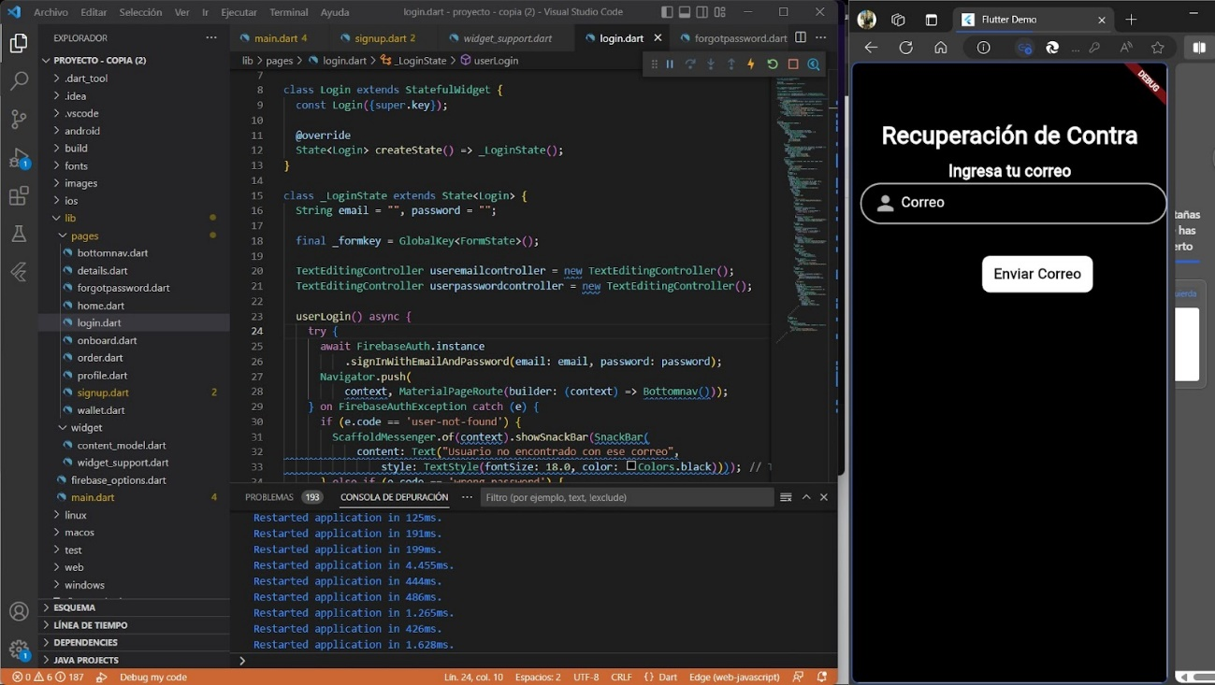Al ingresar los datos requeridos (correo), se enviará un mail al correo el cual contendrá un link para renovar la contraseña.

**Séptimo Avance**

Día y hora: viernes 26 de abril del 2024, 20:56hrs.

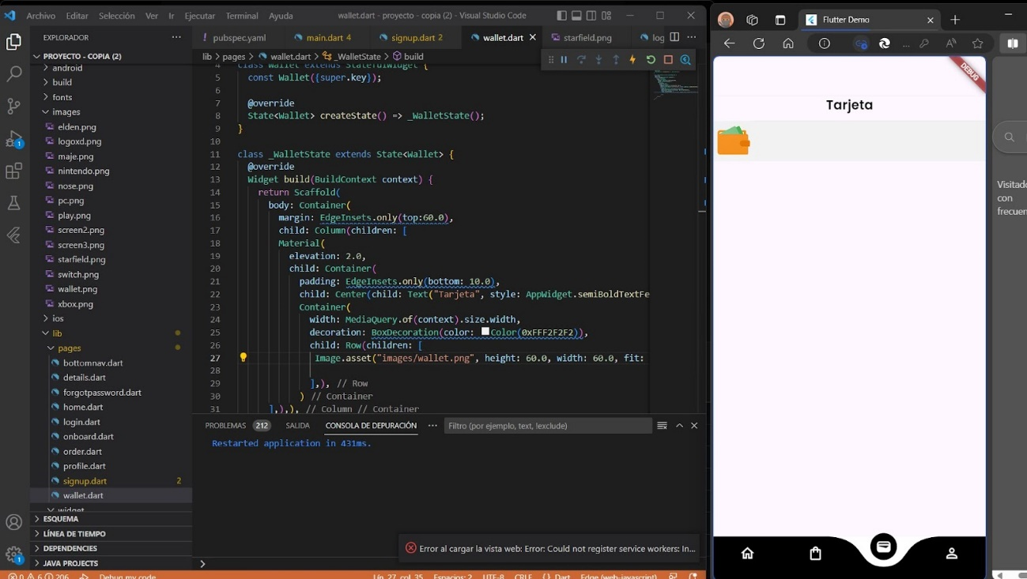Aquí pasamos a implementar los pagos con tarjeta de crédito.

**Tercer Inconveniente**

Día y hora: viernes 26 de abril del 2024, 21:48hrs.

Todo el tema de la tarjeta dejó de funcionar, por temas de una conexión a Stripe, que era una página para hacer conexión a tarjetas tipo virtuales, pero la conexión e inicio con el Stripe falló debido a que las dependencias para web son experimentales, y no teníamos recursos para hacerlo desde el Emulador de Android.

**Octavo Avance**

Día y hora: sábado 27 de abril del 2024, 23:01hrs.

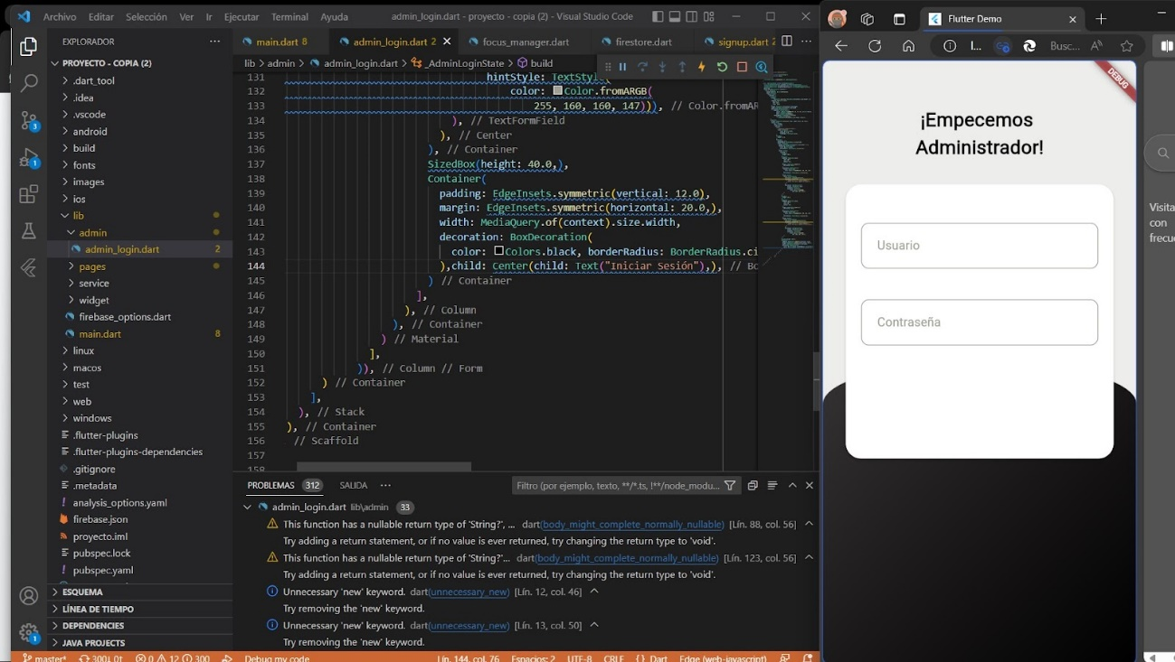Para finalizar este día, se trabajó en un login específico para administradores ya que serían los únicos en poder agregar nuevo contenido en la tienda, es parecido al mencionando en el tercer avance a diferencia que en este solo se piden los datos de usuario y contraseña.

**Noveno Avance**

Día y hora: domingo 28 de abril del 2024, 13:00-19:30hrs.

En esta etapa del proyecto se trabajó en la función que serviría para agregar nuevos juegos a la base de datos a través del perfil de administrador

**Décimo Avance**

Día y hora: domingo 28 de abril del 2024, 19:30hrs en adelante.

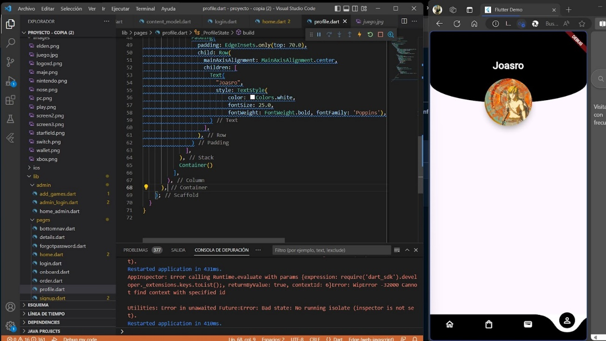Luego de trabajar un poco en la función de agregar juegos pasamos al apartado del perfil de usuario, aquí se trabajó un poco la parte de la interfaz.

**Undécimo Avance**

Día y hora: domingo 28 de abril del 2024, 19:30-21:53hrs.

El perfil del administrador fue culminado y también a la hora de entrar se habilitó un botón con la opción de añadir nuevos juegos. Al presionar dicho botón nos dirige a otra página en la cual llenaremos los datos requeridos para agregar el nuevo juego.

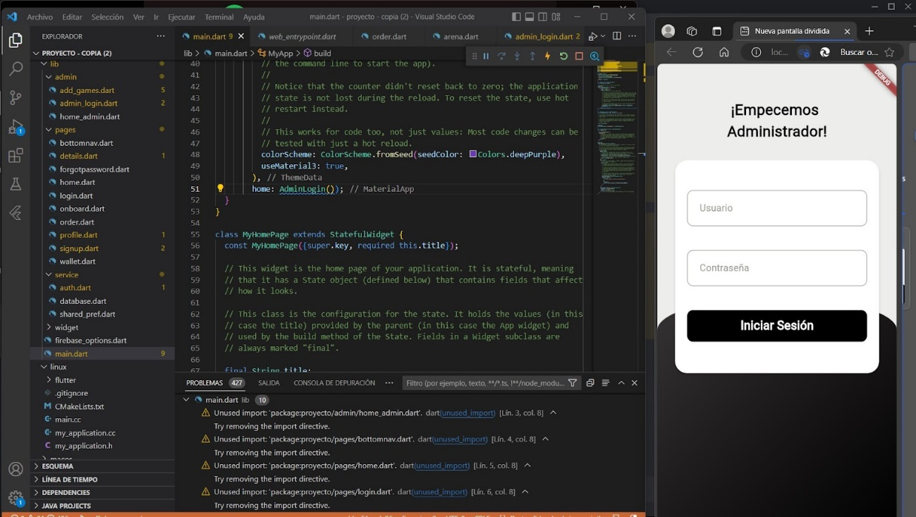Botón “Iniciar Sesión” implementado.

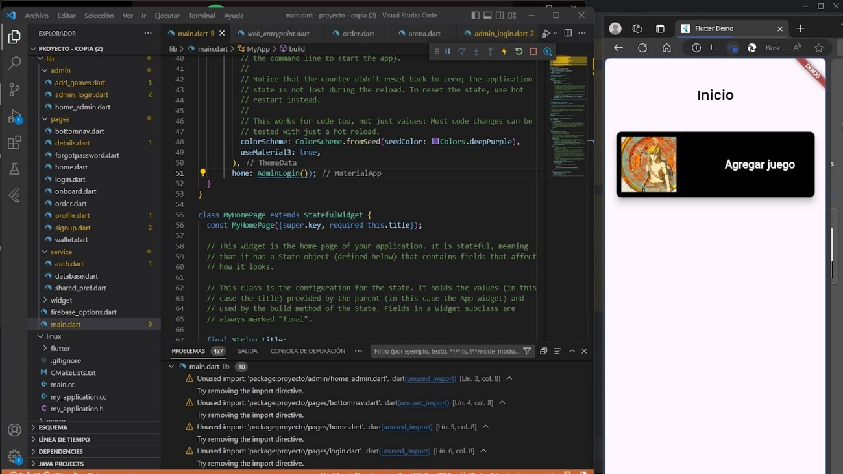Página de inicio y botón “Agregar Juego”

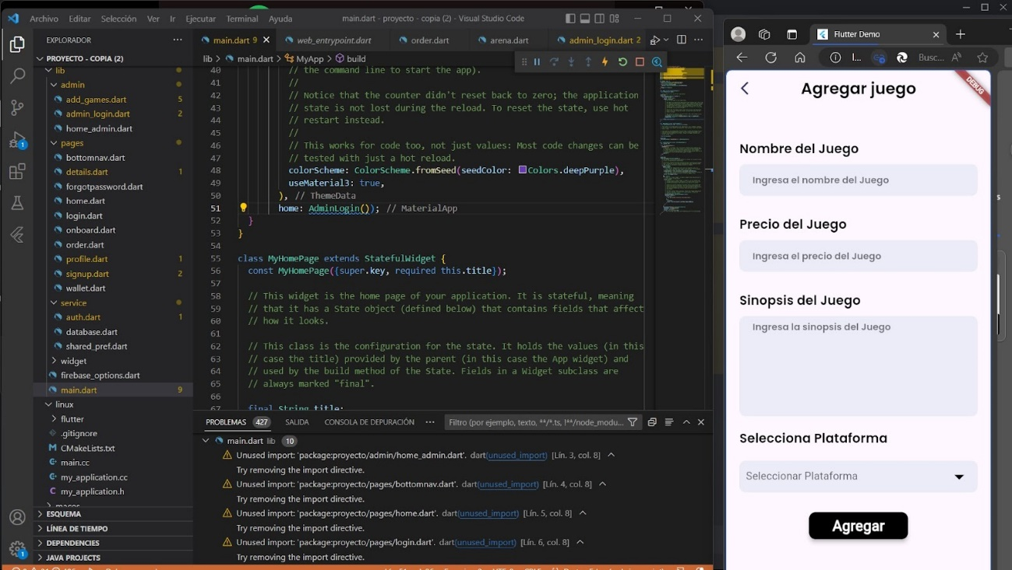Página para llenar los datos del nuevo juego.

**Duodécimo Avance**

Día y hora: domingo 28 de abril del 2024, 22:00hrs en adelante.

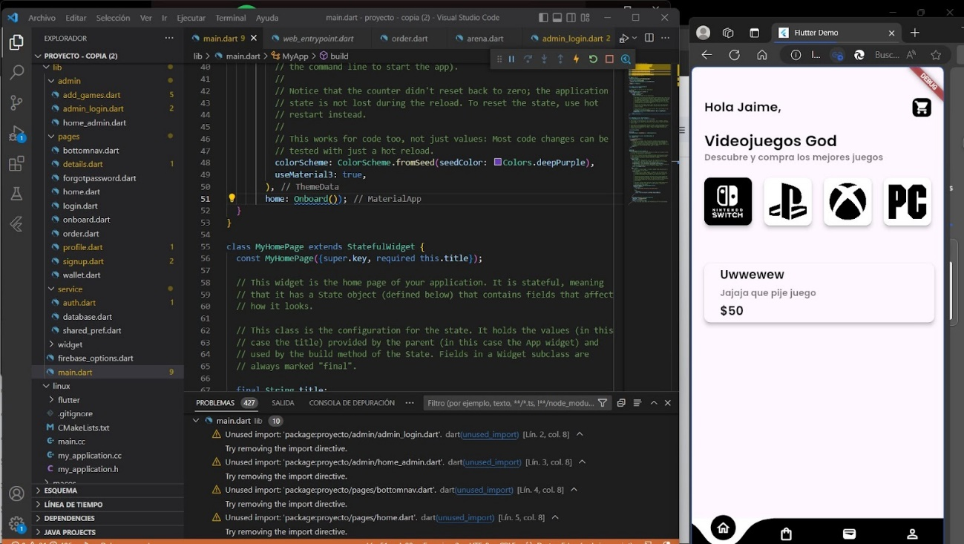En esta parte trabajamos con la interfaz del inicio principal en la aplicación, esta cuenta con cuatro plataformas que se encuentran en la parte superior y cada una de ellas conta de cierta cantidad de juegos, a parte de eso se finalizó la función de agregar juegos.

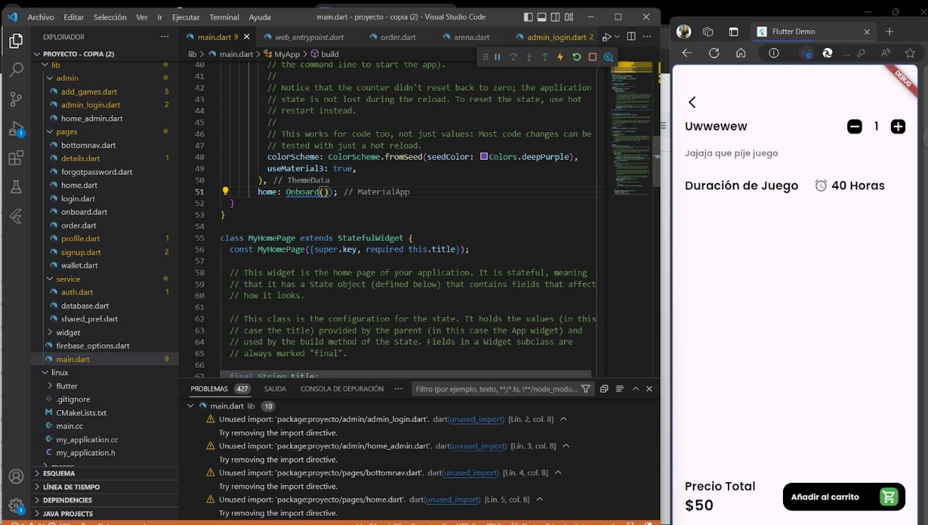Continuando en el mismo día también se trabajó en la interfaz de cuando se accede a cierto juego.

**Decimotercer Avance**

Día y hora: lunes 29 de abril del 2024, 18:24hrs en adelante.

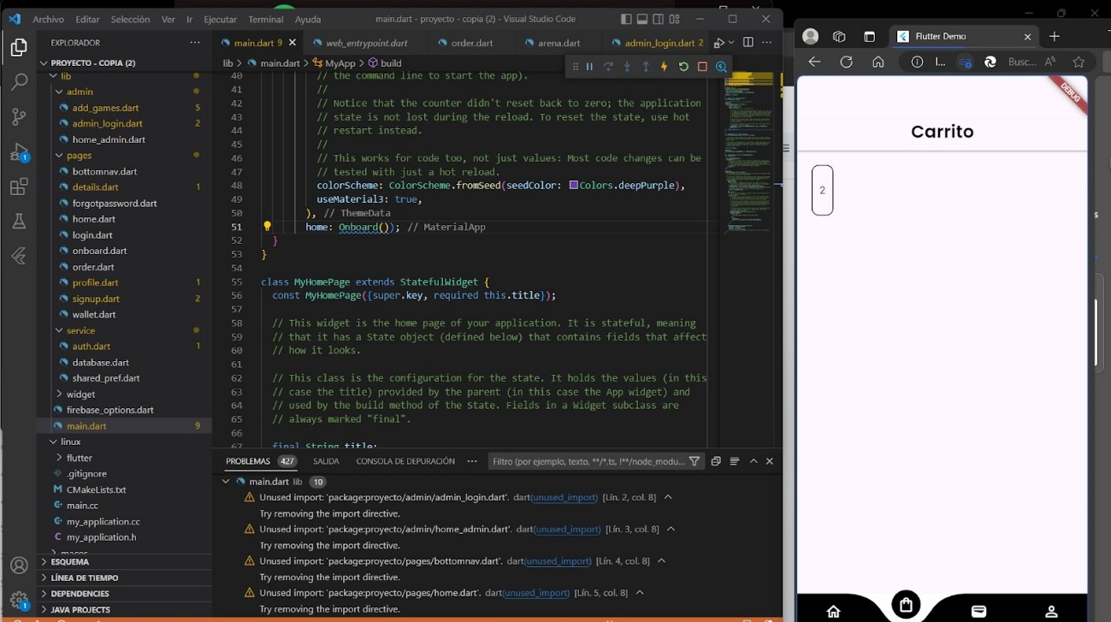Se inició la implementación de carrito y también se trabajó en su interfaz.

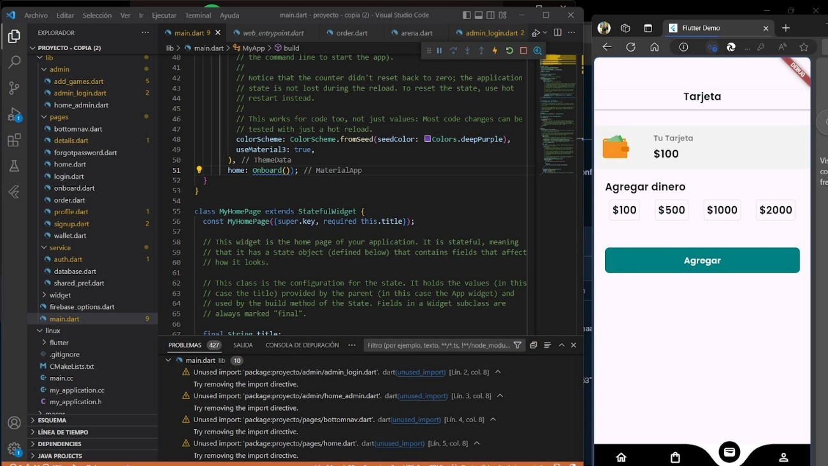Al terminar la parte de la interfaz carrito se encontró una solución al apartado de tarjeta implementando ciertos montos para que el usuario pueda realizar al menos una compra, de igual forma se culminó su interfaz.

**Decimocuarto Avance**

Día y hora: lunes/martes 29/30 de abril del 2024, 20:06hrs.

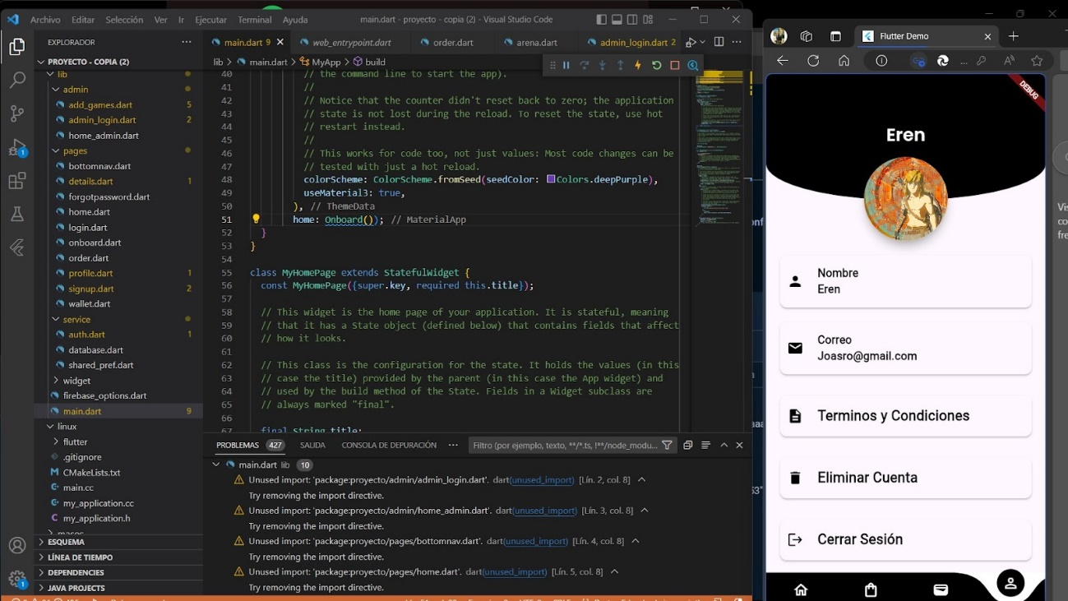Como este avance tenemos la interfaz del perfil de usuarios que se encuentra al final en la parte inferior, este cuenta con una imagen la cual puede editarse o no, datos del usuarios, términos y condiciones de la app y dos botones, uno para eliminar la cual y el otro para cerrar la sesión.

**Decimoquinto Avance**

Día y hora: martes 30 de abril del 2024, 22:00hrs

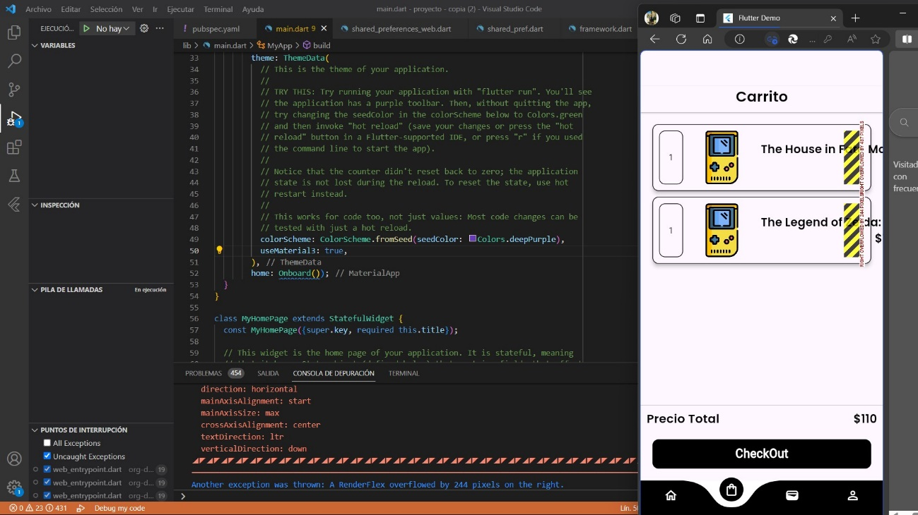

Como ultimo avance se tiene la finalización del carrito trayendo los juegos desde la base de datos, cuando el usuario los agrega directamente desde la aplicación para hacer la compra.

# **Conclusiones**

* Logro de objetivos fundamentales: Aunque enfrentamos desafíos durante el proceso, logramos desarrollar una aplicación funcional de tienda de videojuegos utilizando Firebase y Flutter. Esta experiencia ha demostrado la utilidad y eficacia de estas tecnologías en el desarrollo de aplicaciones móviles.
* Creatividad para resolver problemas: Aunque enfrentamos dificultades con la implementación de la tarjeta, encontramos una solución alternativa que nos permitió avanzar. Esta experiencia nos enseñó la importancia de la flexibilidad y la creatividad en la resolución de problemas técnicos.
* Aprendizaje continuo: Este proyecto nos brindó la oportunidad de aprender sobre el desarrollo de aplicaciones móviles, Firebase y Flutter. Los desafíos que encontramos nos motivaron a investigar y aprender nuevas habilidades para superar obstáculos técnicos.
* Importancia de la planificación: Hemos aprendido que una planificación adecuada es fundamental en el desarrollo de proyectos tecnológicos. En el futuro, dedicaremos más tiempo a la investigación y la planificación para evitar problemas potenciales y mejorar la eficiencia del desarrollo.
* Trabajo en equipo y colaboración: La comunicación constante y la colaboración fueron esenciales para el éxito de nuestro equipo. Trabajar juntos nos permitió abordar los desafíos de manera efectiva y mantenernos enfocados en nuestros objetivos.